职称系统网上单位信息修改
湖南人社公共服务网上服务大厅通过互联网访问，由申报单位使用。
网址：https://ggfw.rst.hunan.gov.cn/neaf-ui/#/login
一、单位账号忘记或密码忘记如何登录？
进入网站页面，如下图所示，通过画圈的三种方式进行操作，“找回密码”或“登录问题反馈”或“扫码登录”
注意：“扫码登录”只能通过当时注册人的“智慧人社”账号扫码登录。
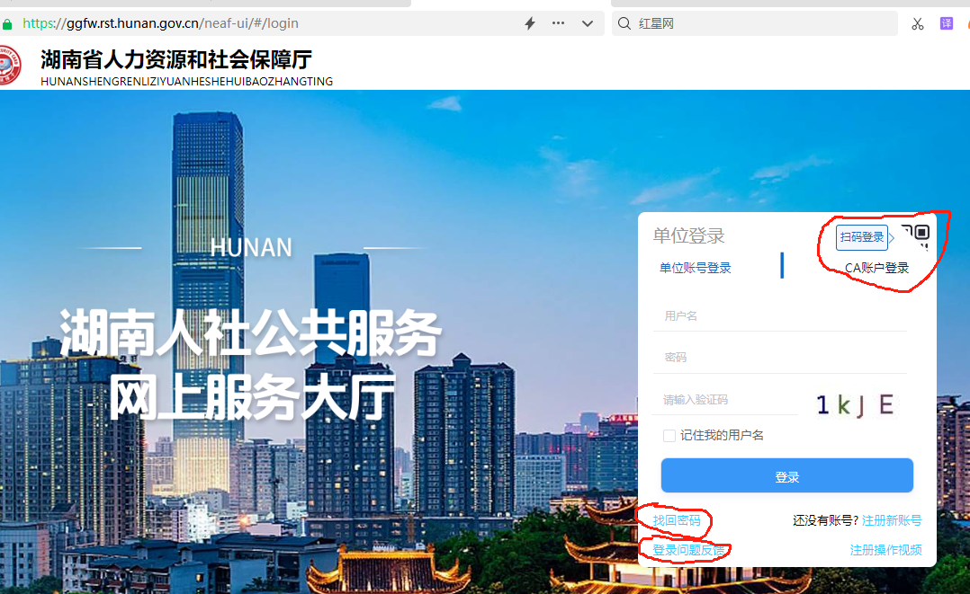

- 单位信息修改
如下图所示，按照提示进行修改
